Unser Betreuungsangebot für die Woche vom 24.11.25 – 30.11.25 (48.KW )
Wochenthema: „1. Advent“

Uhrzeit | Montag  24.11. | Dienstag  25.11. | Mittwoch  26.11. | Donnerstag  27.11. | Freitag  28.11. | Samstag  29.11. | Sonntag  30.11.
8.00 – 9.00 | Frühstücksbegleitung | Frühstücksbegleitung | Frühstücksbegleitung | Frühstücksbegleitung | Frühstücksbegleitung | Frühstücksbegleitung | Frühstücksbegleitung
9.00 – 10.00 | Einzelbetreuung | Einzelbetreuung | Einzelbetreuung | Einzelbetreuung | Einzelbetreuung | Einzelbetreuung | Einzelbetreuung
10.00 – 11.00 | Gymnastik, Spiele   | Erinnerungsarbeit   | Kuchen backen   | Harmonikakonzert  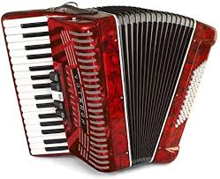 | Schwäbische Stunde   | Zeitungsrunde   | Gesprächskreis  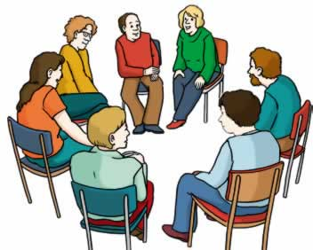
Wo? | Aktivierungsecke | Aktivierungsecke | Speisesaal | Wackrn Schwaben | Wackrn Schwaben | Aktivierungsecke | Aktivierungsecke
12.00-12.30 | Mittagessen   | Mittagessen   | Mittagessen   | Mittagessen | Mittagessen | Mittagessen | Mittagessen  
 | Speisesaal | Speisesaal | Speisesaal | Speisesaal | Speisesaal | Speisesaal | Speisesaal
13.00-14.00 | Einzelbetreuung | Einzelbetreuung | Einzelbetreuung | Einzelbetreuung | Einzelbetreuung | Einzelbetreuung | Einzelbetreuung
-



Uhrzeit | Montag | Dienstag | Mittwoch | Donnerstag | Freitag | Samstag | Sonntag
14.30-15.00 - | Kaffeezeit | Kaffeezeit | Kaffeezeit | Kaffeezeit | Kaffeezeit | Kaffeezeit | Kaffeezeit
15.00-16.00 - | Singen   | Beauty-Nachmittag   | Aufenthalt im Freien   | Spielenachmittag  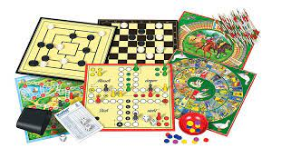 | Rätselstunde   | Basteln   | Spielenachmittag  
Wo? | WB1 | Wackrn Schwaben | Nähere Umgebung | WB 1+ WB3 | WB1 + WB4 | Aktivierungsecke | Aktivierungsecke
17.30- - | Abendessen   | Abendessen | Abendessen | Abendessen | Abendessen | Abendessen | Abendessen
Wo? | Speisesaal | Speisesaal | Speisesaal | Speisesaal | Speisesaal | Speisesaal | Speisesaal
18.30 -
-

